Strategi Meningkatkan Layanan Masyarakat dan Penawaran Produk Pada PT. Pegadaian (PERSERO) UPC Kapas Krampung Surabaya

Cindy Cornelia Achmad¹ , Awin Mulyati² , Ni Made Ida Pratiwi³
Program Studi Administrasi Niaga, Fakultas Ilmu Sosial dan Ilmu Politik
Universitas 17 Agustus 1945 Surabaya
Email : Cindycorneliaa365@gmail.com¹ , Awin@untag-sby.ac.id² ,
madeida@untag-sby.ac.id³

ABSTRAK

Berdasarkan pengalaman magang selama 40 hari di PT Pegadaian (Persero) UCP Kapas Krampung Surabaya, dapat disimpulkan bahwa pengalaman ini memberikan manfaat signifikan bagi penulis. Magang ini memungkinkan penulis untuk memahami secara mendalam operasional perusahaan dan berbagai produk yang ditawarkan. Selama periode ini, penulis mengembangkan keterampilan praktis seperti penginputan data nasabah, komunikasi efektif, dan pelaksanaan tugas dengan presisi. Interaksi langsung dengan pelanggan dan kegiatan pemasaran produk Pegadaian memberikan wawasan berharga tentang dinamika pasar dan kebutuhan konsumen, yang meningkatkan keterampilan interpersonal dan membangun rasa percaya diri dalam berbagai situasi lapangan. Magang ini juga memfasilitasi jaringan profesional dan hubungan kerja yang baik dengan rekan kerja dan staf perusahaan. Kerjasama tim dan adaptabilitas dalam lingkungan kerja yang baru terbukti menjadi aset berharga yang diperoleh dari pengalaman ini. Secara akademis, magang ini mengintegrasikan pengetahuan teoritis dengan pengalaman lapangan praktis, memberikan perspektif komprehensif tentang penerapan teori dalam konteks dunia nyata. Terakhir, magang membantu penulis mengidentifikasi dan mengatasi tantangan seperti batasan teknologi dan komunikasi efektif dengan berbagai jenis pelanggan, yang meningkatkan keterampilan operasional dan mempersiapkan untuk tantangan karier di masa depan. Secara keseluruhan, magang ini merupakan langkah penting dalam pengembangan pribadi dan profesional penulis, membentuk dasar yang kuat untuk memasuki dunia kerja dengan pengetahuan yang luas, keterampilan terasah, dan sikap profesional.
Kata kunci : Layanan Masyarakat, Penawaran Produk, Pegadaian.
ABSTRACT

Based on a 40-day internship experience at PT Pegadaian (Persero) UCP Kapas Krampung Surabaya, it can be concluded that this experience has provided significant benefits for the author. The internship enabled the author to gain a deep understanding of the company's operations and offered products. Practical skills such as customer data entry, effective communication, and precise task execution were developed during this period. Direct interaction with customers and marketing Pegadaian products provided valuable insights into market dynamics and consumer needs, enhancing interpersonal skills and building confidence in diverse field situations. The internship also facilitated professional networking and fostered good working relationships with colleagues and staff. Teamwork and adaptability in a new work environment proved to be valuable assets acquired from this experience. Academically, the internship integrated theoretical knowledge with practical field experience, offering a comprehensive perspective on applying theory in real-world contexts. Lastly, the internship helped the author identify and address challenges such as technological limitations and effective communication with various types of customers, enhancing operational skills and preparing for future career challenges. Overall, this internship marked a pivotal step in the author's personal and professional development, laying a strong foundation for entering the workforce with broad knowledge, honed skills, and a professional attitude.
Keywords : Community Services, Product Offerings, Pawnshop
PENDAHULUAN
PT Pegadaian (Persero) merupakan salah satu lembaga keuangan yang memiliki peran strategis dalam mendukung perekonomian Indonesia, khususnya dalam hal pembiayaan mikro, kecil, dan menengah (UMKM) serta layanan jasa keuangan lainnya. Salah satu cabangnya, PT Pegadaian (Persero) UPC Kapas Krampung di Surabaya, secara khusus memiliki fokus pada pelayanan masyarakat dan penawaran produk yang beragam. Dalam era dinamika ekonomi yang semakin kompleks, strategi yang tepat dalam meningkatkan layanan masyarakat dan penawaran produk menjadi kunci keberhasilan perusahaan untuk tetap relevan dan berdaya saing di pasar.
Artikel ini akan membahas berbagai strategi yang dapat diterapkan oleh PT Pegadaian (Persero) UPC Kapas Krampung Surabaya untuk meningkatkan layanan masyarakat dan penawaran produk. selain itu peneliti juga akan membahas mengenai faktor pendukung dan faktor penghambat yang peneliti temukan saat magang di PT Pegadaian (Persero) UPC Kapas Krampung Surabaya.
Selain itu, faktor teknologi juga memegang peranan penting dalam meningkatkan layanan dan efisiensi operasional. Implementasi teknologi informasi yang canggih dapat mempercepat proses transaksi, meningkatkan keamanan data, dan memberikan pengalaman nasabah yang lebih baik. Penggunaan platform digital untuk mengakses informasi produk dan layanan juga dapat membantu PT Pegadaian (Persero) UPC Kapas Krampung menjangkau lebih banyak nasabah potensial, termasuk generasi milenial yang cenderung lebih mengandalkan teknologi dalam melakukan transaksi keuangan.
Selain dari sisi teknologi, SDM atau sumber daya manusia yang kompeten juga menjadi faktor krusial dalam menyediakan layanan yang berkualitas. Pelatihan dan pengembangan karyawan dalam hal pengetahuan produk, keterampilan interpersonal, dan penguasaan teknologi menjadi investasi yang penting bagi perusahaan. Karyawan yang terlatih dengan baik dapat memberikan pelayanan yang ramah, efisien, dan kompeten kepada setiap nasabah, sehingga memperkuat citra positif perusahaan di mata masyarakat.
Peran komunikasi dan pemasaran yang efektif juga tidak boleh diabaikan. PT Pegadaian (Persero) UPC Kapas Krampung perlu aktif dalam membangun hubungan baik dengan nasabah dan masyarakat luas melalui berbagai kanal komunikasi, baik itu melalui media sosial, website resmi, atau program-program edukasi keuangan. Kampanye pemasaran yang kreatif dan terukur dapat membantu meningkatkan kesadaran masyarakat akan produk-produk dan layanan yang ditawarkan, serta membangun kepercayaan yang kuat terhadap merek Pegadaian.
Tidak kalah pentingnya, aspek keberlanjutan dan tanggung jawab sosial juga harus menjadi perhatian utama. PT Pegadaian (Persero) UPC Kapas Krampung dapat mengintegrasikan prinsip-prinsip keberlanjutan dalam strategi bisnisnya, seperti praktik pengelolaan lingkungan yang ramah, serta program-program sosial yang memberikan dampak positif bagi masyarakat sekitar. Hal ini tidak hanya menciptakan nilai tambah bagi perusahaan, tetapi juga memperkuat posisi PT Pegadaian (Persero) sebagai lembaga keuangan yang peduli terhadap keberlanjutan lingkungan dan kesejahteraan sosial.
Dengan berbagai strategi ini, diharapkan PT Pegadaian (Persero) UPC Kapas Krampung Surabaya dapat terus berkembang dan memberikan kontribusi yang signifikan dalam mendukung pertumbuhan ekonomi lokal, meningkatkan inklusi keuangan, serta memperkuat kemitraan dengan masyarakat dan nasabahnya. Selanjutnya, artikel ini akan menguraikan lebih dalam mengenai masing-masing strategi yang telah disebutkan untuk memberikan gambaran yang komprehensif tentang upaya PT Pegadaian (Persero) UPC Kapas Krampung dalam mencapai tujuan strategisnya.

METODE PELAKSANAAN
Selama kegiatan magang di PT Pegadaian UPC Kapas Krampung Surabaya, penulis terlibat dalam berbagai kegiatan yang mendukung operasional perusahaan dalam memberikan pelayanan kepada nasabah. Salah satu tugas utama penulis adalah melayani nasabah yang ingin menggadaikan barang, yang meliputi proses penerimaan barang gadai, penilaian, dan penyerahan pinjaman uang tunai. Selain itu, penulis juga aktif dalam memasarkan beragam produk Pegadaian kepada nasabah, dengan tujuan untuk meningkatkan kesadaran akan produk-produk yang tersedia. Informasi yang disampaikan kepada nasabah mencakup berbagai jenis produk, mulai dari Gadai Fleksi yang memberikan kemudahan bagi nasabah dalam mengatur jangka waktu dan nilai pinjaman, hingga produk Kreasi yang menawarkan solusi finansial sesuai dengan kebutuhan bisnis mereka.
Pegadaian tidak hanya berfokus pada layanan gadai, tetapi juga memberikan dana pinjaman kepada pemilik Usaha Mikro Kecil Menengah (UMKM) melalui produk seperti Pegadaian KCA (Kredit Cepat Aman) Prima, yang memberikan akses cepat dan aman untuk modal kerja UMKM. Selain itu, produk Gadai Bisnis dan Krasida juga tersedia untuk mendukung pertumbuhan bisnis dengan cara yang terjangkau dan efisien. Penulis juga terlibat dalam mempromosikan produk Pembiayaan Rahn dan Pembiayaan Arrum BPKB, yang memberikan solusi pembiayaan dengan jaminan yang sesuai dengan kebutuhan nasabah.
Di samping itu, PT Pegadaian UPC Kapas Krampung Surabaya menawarkan berbagai produk investasi seperti Tabungan Emas dan Mulia, yang memberikan pilihan investasi yang aman dan menguntungkan bagi nasabah. Tugas penulis juga meliputi pengentry data nasabah yang tertarik untuk menjadi agen Pegadaian, yang bertujuan untuk memperluas jaringan pemasaran perusahaan. Selain itu, penulis juga bertanggung jawab untuk menghubungi nasabah yang sudah jatuh tempo pembayaran, sebagai bagian dari upaya untuk mempertahankan hubungan baik dengan nasabah dan memastikan keteraturan dalam proses pengembalian pinjaman.
Secara keseluruhan, pengalaman magang ini memberikan pemahaman mendalam kepada penulis tentang kompleksitas dan pentingnya pelayanan nasabah serta pengetahuan yang luas mengenai berbagai produk dan layanan yang ditawarkan oleh PT Pegadaian UPC Kapas Krampung Surabaya. Hal ini tidak hanya mengasah keterampilan praktis dalam industri jasa keuangan, tetapi juga membantu memperluas wawasan penulis tentang peran strategis Pegadaian dalam mendukung perekonomian lokal melalui penyediaan solusi keuangan yang beragam dan terjangkau.

HASIL dan PEMBAHASAN
Melalui kegiatan magang yang dilaksanakan selama 40 hari kerja dari tanggal 15 Januari hingga 29 Februari 2024 di PT. Pegadaian (Persero) UCP Kapas Krampung, berbagai hasil positif telah diperoleh. Pengalaman ini tidak hanya memberikan wawasan mendalam tentang pengelolaan perusahaan dan produk-produk yang ditawarkan oleh PT. Pegadaian, tetapi juga mengembangkan keterampilan dan pengetahuan yang berharga bagi penulis.
Pertama-tama, kegiatan magang ini telah membuka wawasan pengetahuan penulis tentang sistem operasional dan berbagai produk keuangan yang dikelola oleh PT. Pegadaian. Melalui interaksi langsung dengan berbagai departemen, penulis mendapatkan pemahaman yang lebih dalam tentang bagaimana lembaga keuangan ini mengelola aset-aset dan memberikan layanan kepada masyarakat.
Selain itu, magang ini juga memberikan kesempatan bagi penulis untuk memperoleh ilmu, pengalaman, dan relasi baru. Keterlibatan dalam berbagai proyek dan aktivitas sehari-hari di perusahaan ini tidak hanya mengasah kemampuan dalam berorganisasi dan bekerja dalam tim, tetapi juga mengembangkan keterampilan berbicara dan melayani nasabah dengan baik.
Penulis juga mengalami proses adaptasi yang baik dalam berinteraksi sosial di lingkungan kerja yang baru. Kemampuan untuk beradaptasi dengan cepat dan efektif menjadi kunci dalam menjalankan tugas-tugas sehari-hari, serta membangun hubungan yang baik dengan rekan kerja dan nasabah. Salah satu hal yang tidak kalah pentingnya adalah pengalaman dalam mengentry data nasabah untuk menjadi agen resmi PT. Pegadaian. Tugas ini tidak hanya memperdalam pemahaman tentang proses administrasi perusahaan, tetapi juga mengasah ketelitian dan kedisiplinan dalam melaksanakan tugas-tugas yang diberikan.
Magang ini juga memberikan kesempatan untuk terlibat langsung dalam kegiatan pemasaran produk Pegadaian. Dari membagikan brosur hingga melakukan promosi langsung kepada masyarakat, penulis belajar bagaimana menghadapi tantangan di lapangan dan membangun mental yang kuat untuk menghadapi dinamika dunia kerja. Tidak hanya itu, pengalaman ini juga meningkatkan ketelitian dan kedisiplinan penulis dalam menjalankan setiap tugas. Dengan memperhatikan detail-detail kecil dan menjaga akurasi dalam pekerjaan, penulis belajar untuk menjadi lebih efisien dan efektif dalam mengelola waktu dan tanggung jawabnya. Selain keterampilan teknis, magang ini juga membantu penulis untuk lebih terlatih dalam berkomunikasi yang sopan, baik, dan mempertahankan sikap profesional terhadap setiap individu yang ditemui. Kemampuan ini sangat penting dalam menjalin hubungan kerja yang harmonis dan membangun reputasi yang baik di tempat kerja.
Terakhir, magang ini memberikan pengalaman dan pengetahuan yang sebelumnya belum pernah diperoleh penulis selama berada di bangku perkuliahan. Dari teori ke praktek, penulis mampu memahami bagaimana dunia kerja sesungguhnya beroperasi dan mengaplikasikan pengetahuan akademisnya dalam situasi nyata. Secara keseluruhan, kegiatan magang di PT. Pegadaian (Persero) UCP Kapas Krampung Surabaya telah memberikan kontribusi yang berharga dalam pengembangan pribadi dan profesional penulis. Pengalaman ini tidak hanya memperluas wawasan dan keterampilan, tetapi juga membantu penulis untuk siap menghadapi tantangan di dunia kerja yang lebih luas di masa depan.
Dari beberapa kegiatan yang telah dilakukan selama magang di PT Pegadaian UPC Kapas Krampung Surabaya, tentunya terdapat faktor-faktor pendukung dan penghambat yang memengaruhi tingkat keberhasilan penulis dalam menjalankan tugas-tugasnya. Faktor pendukung yang pertama adalah ketersediaan alat dan bahan kerja yang memadai seperti kertas, alat printer dan fotokopi, alat tulis, gunting, serta akses wifi yang stabil. Ketersediaan fasilitas ini sangat membantu dalam menjalankan tugas-tugas administratif dan komunikasi dengan baik.
Selain itu, karyawan di PT Pegadaian UPC Kapas Krampung Surabaya terbukti sangat baik, ramah, dan selalu siap membantu. Mereka tidak hanya memberikan arahan dan bimbingan yang diperlukan, tetapi juga menciptakan lingkungan kerja yang kondusif dengan ruangan yang rapi dan nyaman. Komunikasi yang lancar dengan staf dan karyawan juga menjadi faktor penting dalam mendukung produktivitas selama magang berlangsung. Lingkungan kerja yang bersih dan teratur juga memberikan suasana yang menyenangkan untuk bekerja.
Di sisi lain, terdapat beberapa faktor penghambat yang juga perlu diperhatikan. Komunikasi yang masih canggung pada hari pertama serta kebingungan terhadap tugas yang akan dikerjakan adalah tantangan awal yang dihadapi oleh penulis. Terbatasnya pekerjaan yang dapat dilakukan oleh mahasiswa magang juga menjadi kendala, terutama karena beberapa data perusahaan harus ditangani oleh staf yang memiliki izin khusus, sehingga kadang-kadang menimbulkan kekosongan kerja dan membuat mahasiswa magang merasa kurang produktif.
Keterbatasan dalam hal perangkat teknologi seperti komputer atau laptop yang tersedia di kantor juga menjadi salah satu faktor penghambat utama. Keterbatasan ini memperlambat proses kerja karena perlu bergantian menggunakan perangkat, yang mengharuskan mahasiswa magang untuk bersabar dalam menunggu giliran. Selain itu, tantangan lainnya adalah berbagai macam sifat dan harapan dari nasabah yang sering kali ingin dilayani dengan cepat dan dalam waktu yang singkat.
Masalah teknis dengan mesin printer dan fotokopi yang sering mengalami masalah juga menjadi hambatan dalam menjalankan tugas-tugas administratif. Kesulitan teknis ini sering kali memperlambat proses pencetakan dokumen penting yang diperlukan dalam operasional sehari-hari. Dengan menyadari tantangan-tantangan ini, penulis dapat mengambil langkah-langkah untuk mengatasi setiap hambatan yang mungkin muncul selama masa magang di PT Pegadaian UPC Kapas Krampung Surabaya.

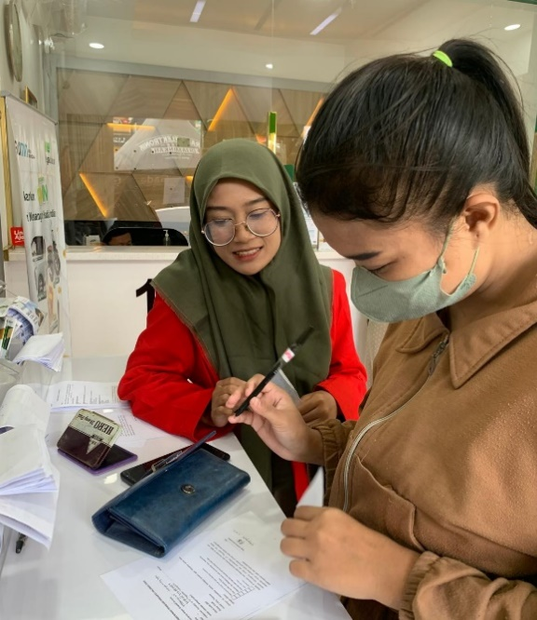
Gambar 1. Melayani Nasabah

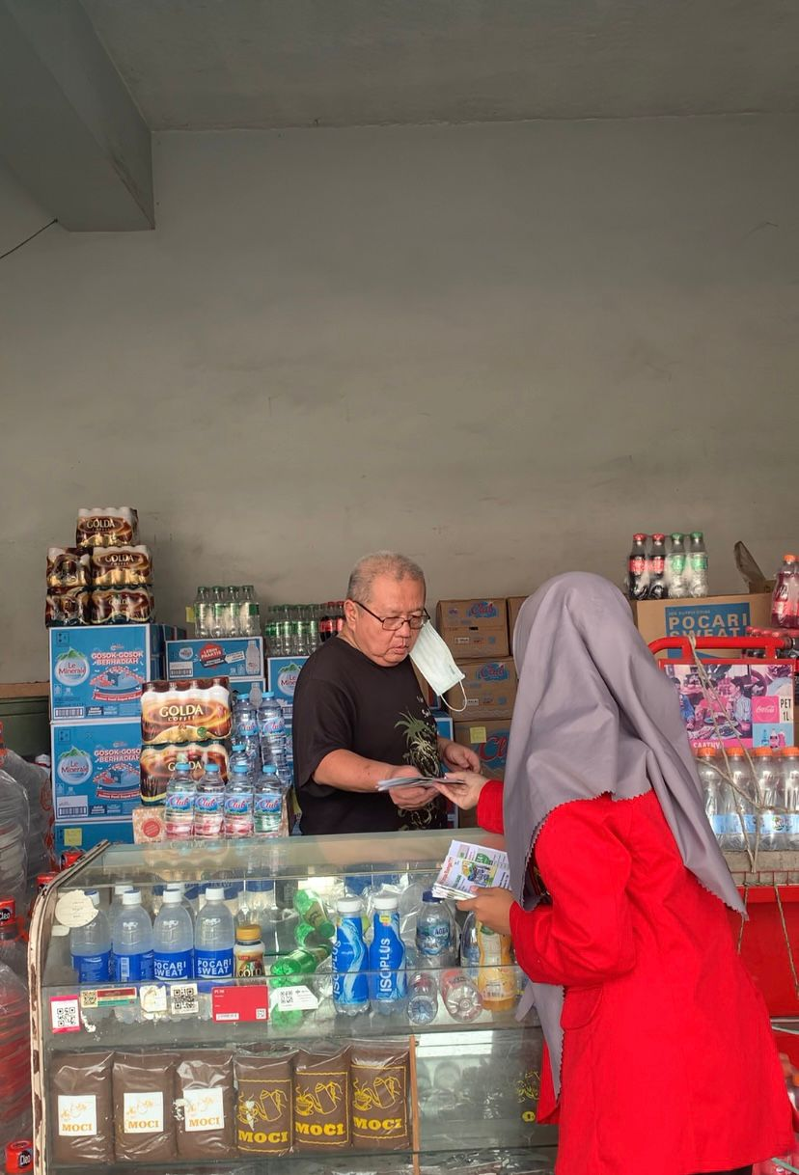
Gambar 2. Canvasing / bagi brosur
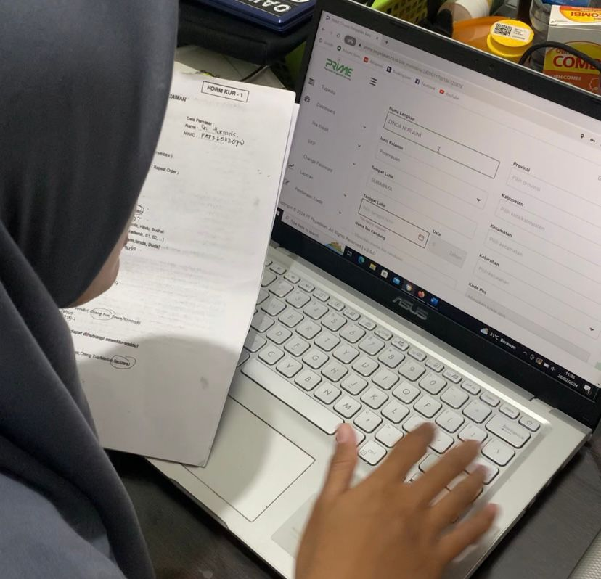
Gambar 3. Membuat surat pengajuan KUR
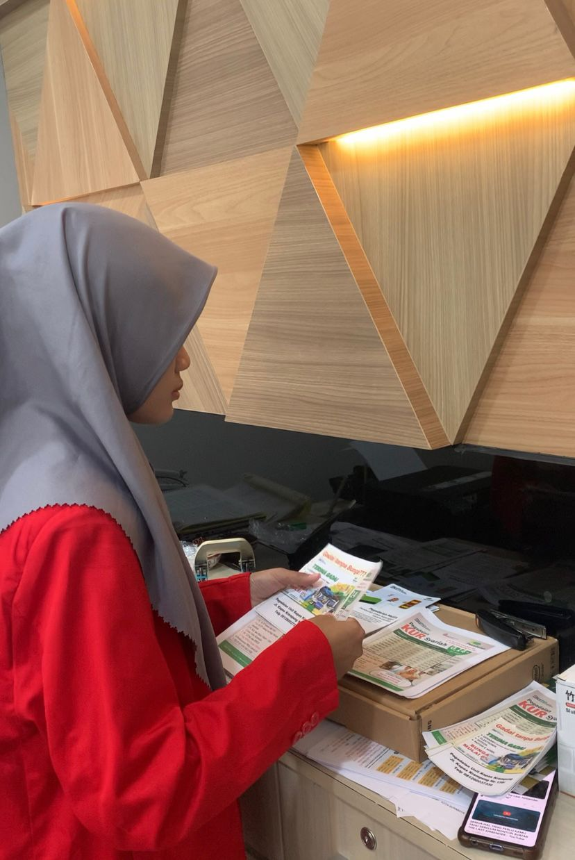
Gambar 3. Melipat brosur

KESIMPULAN DAN SARAN
Berdasarkan pengalaman magang selama 40 hari di PT Pegadaian (Persero) UCP Kapas Krampung Surabaya, dapat disimpulkan bahwa pengalaman ini telah memberikan berbagai manfaat yang signifikan bagi penulis. Melalui magang tersebut, penulis berhasil mendapatkan pemahaman yang mendalam mengenai operasional dan produk-produk yang ditawarkan oleh perusahaan ini. Selain itu, magang ini juga membantu penulis mengembangkan keterampilan praktis seperti mengentry data nasabah, berkomunikasi dengan efektif, dan menjalankan tugas dengan ketelitian dan kedisiplinan yang tinggi.
Pengalaman dalam berinteraksi langsung dengan nasabah dan memasarkan produk Pegadaian juga menjadi pembelajaran berharga bagi penulis dalam memahami dinamika pasar dan kebutuhan konsumen. Hal ini tidak hanya meningkatkan keterampilan interpersonal penulis, tetapi juga membangun kepercayaan diri dalam menghadapi situasi yang beragam di lapangan. Selain itu, magang ini juga memberikan penulis kesempatan untuk memperluas jaringan profesional dan membangun hubungan kerja yang baik dengan rekan kerja dan staf perusahaan. Kemampuan untuk bekerja dalam tim dan beradaptasi dengan lingkungan kerja yang baru telah terbukti menjadi aset berharga yang diperoleh dari pengalaman magang ini. Dari segi akademis, magang ini menggabungkan teori yang dipelajari di bangku perkuliahan dengan praktik langsung di lapangan, sehingga memberikan perspektif yang lebih komprehensif tentang bagaimana teori dapat diimplementasikan dalam konteks dunia kerja nyata.
Terakhir, magang di PT Pegadaian UCP Kapas Krampung Surabaya juga membantu penulis untuk mengidentifikasi dan mengatasi berbagai tantangan yang dihadapi, seperti keterbatasan teknologi dan komunikasi yang efektif dengan berbagai tipe nasabah. Semua ini tidak hanya meningkatkan keterampilan operasional penulis, tetapi juga mempersiapkannya untuk menghadapi berbagai tantangan di masa depan dalam karier profesionalnya. Secara keseluruhan, magang ini merupakan langkah penting dalam pengembangan pribadi dan profesional penulis, serta memberikan fondasi yang kuat untuk memasuki dunia kerja dengan pengetahuan yang luas, keterampilan yang terasah, dan sikap yang profesional.

DAFTAR PUSTAKA
Hengdada, Atiyah. (2014). Strategi Pemasaran Produk Murabahah Di PT. Bank Pembiayaan Rakyat Syariah Formes Sleman Yogyakarta. Skripsi strata satu Manajemen Dakwah Universitas Islam Negeri Sunan Kalijaga, Yogyakarta.
Dyah & Tripurnami, (2017) Laporan Praktek Kerja Lapangan ( Pkl ) Pada Pt Pegadaian ( Persero ) Kantor Pusat Jakarta Konsentrasi Perpajakan.
Fitrianingsih. (2021). Laporan Kuliah Kerja Magang (KKM) Prosedur Pelayanan Produk Pegadaian Pt. Pegadaian (Persero) Cabang Jombang. 1762023, 60. http://repository.stiedewantara.ac.id/2247/1/Laporan Magang Pegadaian.pdf
Putri, Y. L., & Utomo, H. (2017). Pengaruh Kualitas Pelayanan Terhadap Loyalitas Pelanggan Dengan Kepuasan Sebagai Variabel Intervening (Studi Persepsi Pada Pelanggan Dian Comp Ambarawa). Among Makarti, 10(1), 70–90. https://doi.org/10.52353/ama.v10i1.147
Kotler, P., & Gary Armstrong ( 2014). Prinsip-prinsip Pemasaran. Edisi 12.Jilid 1. Terjemahan Bob Sebran. Jakarta: Erlangga (diakses pada tanggal 12 Mei 2024). Priyo Utomo, Nur Aini Anisa,
Syamsul Arifin (2023). “Pengaruh Kualitas Layanan dan Fasilitas terhadap Kepuasan Pelanggan Ahass Daya Motor Surabaya”. Vol 5 (diakses pada tanggal 12 Mei 2024)

